Week van 30 september tot 4 oktober 2013

Project: stenen

Hoihoi!

Maandag:

Vrije dag

Dinsdag:

We startten de dag op een propere manier. 4 kinderen gingen met Aaron (stagiair) op pad om zwerfvuil te zoeken en op te ruimen.
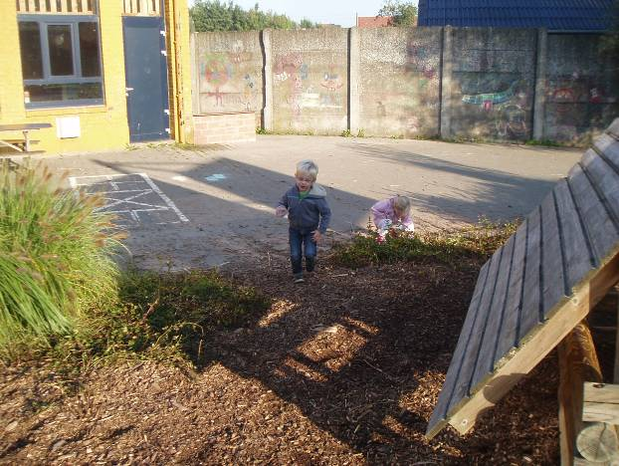
Er werden dinoverblijven gebouwd en heel wat gepuzzeld.
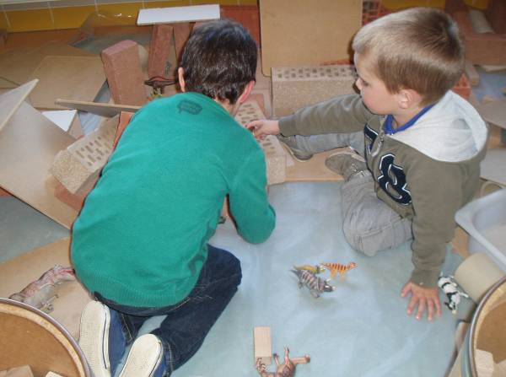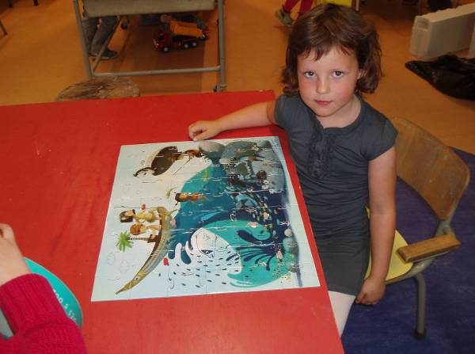

Tijdens het kappen van de ytong, vorige week, vertelden de kinderen hele verhalen bij hun werk. Ook bij het schilderen van de tegel kwamen de tongen los. Vandaar dat we bij deze werken vrije teksten maakten. Concreet; de kinderen vertellen wat ze gekapt en geschilderd hadden. De één al met meer fantasie dan de ander ☺
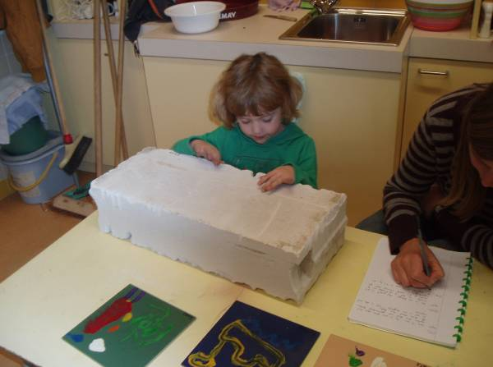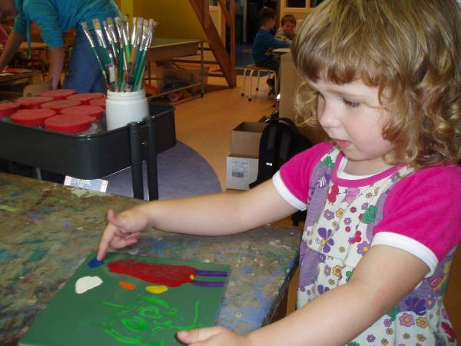
Er komen meer en meer noten naar de klas. Een project daar rond dringt zich op. Nu combineren we de twee, stenen en noten. Zo bouwen we huisjes voor de notenfamilie in de zandbak.

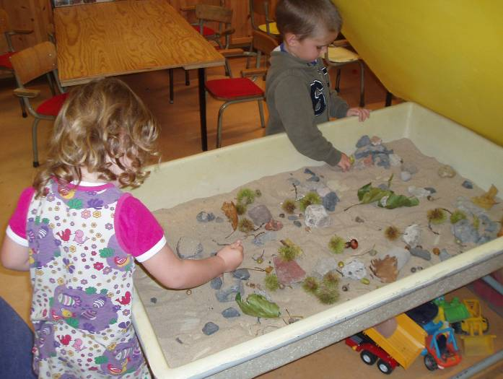
Een tijdje geleden bracht Gien een werkblaadje rond bob de bouwer mee. We hadden nog geen tijd gehad om het nader te bekijken. Nu dus wel. Eerst probeerden we in de kring of we de bobjes van groot naar klein en van klein naar groot konden leggen…

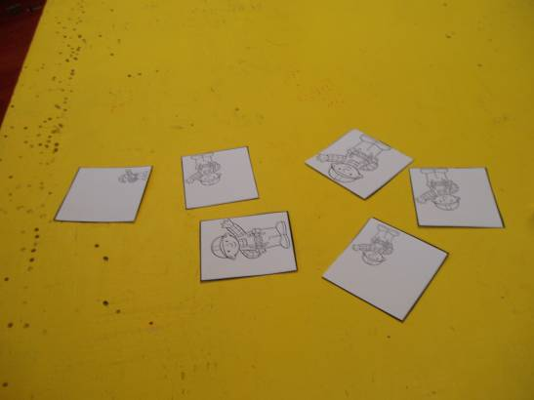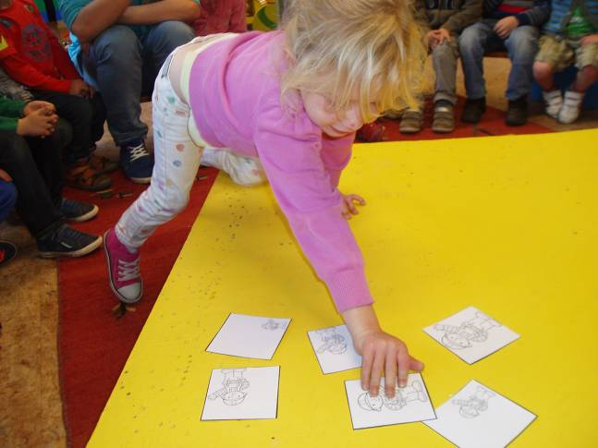
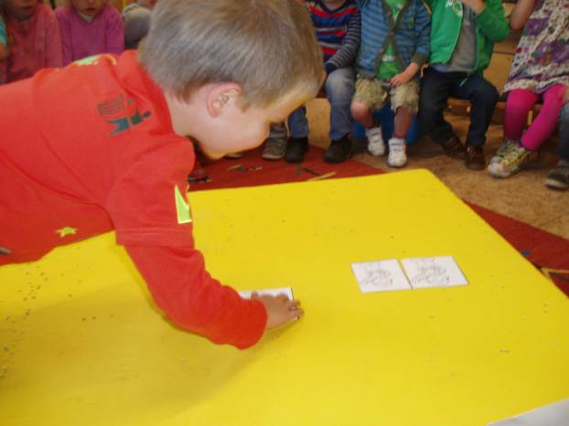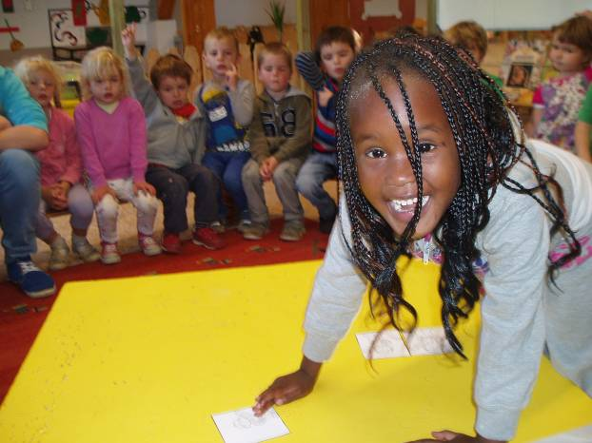
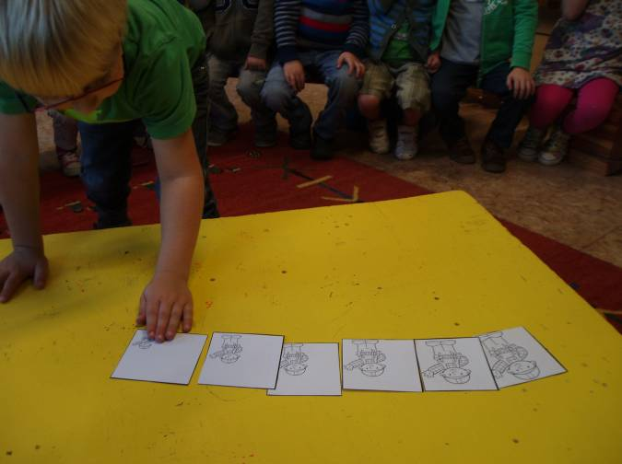
… daarna gingen we zelf aan de slag. Eerst kleuren,
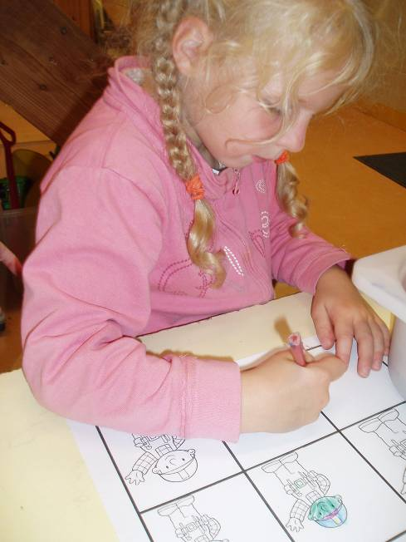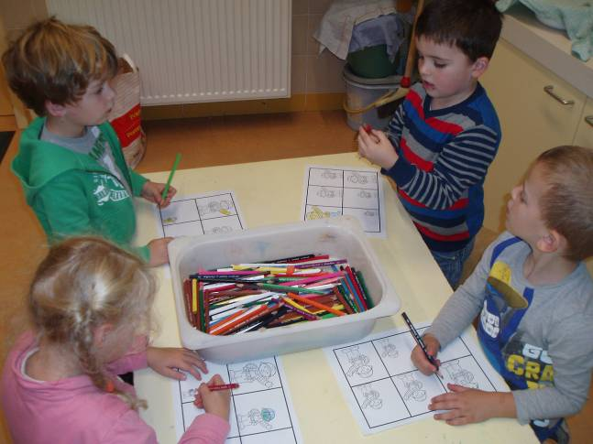

dan knippen…
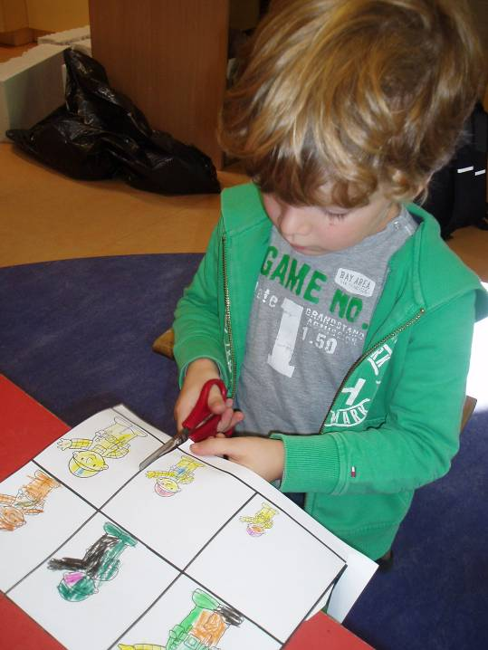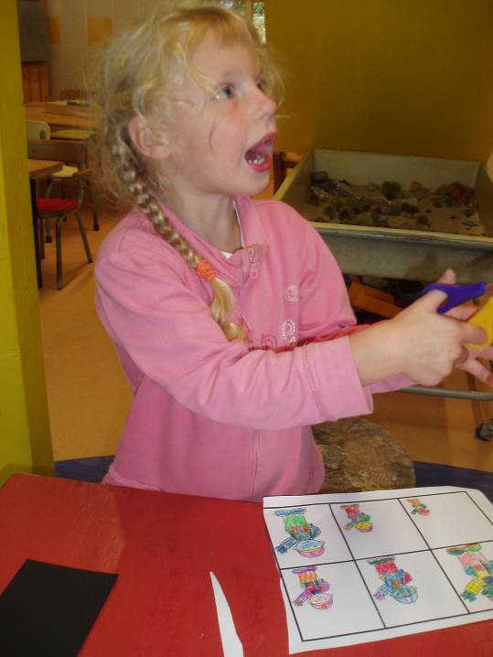
… in de juiste volgorde leggen (de kinderen konden zelf kiezen ‘van groot naar klein’ of andersom)…. en opkleven.
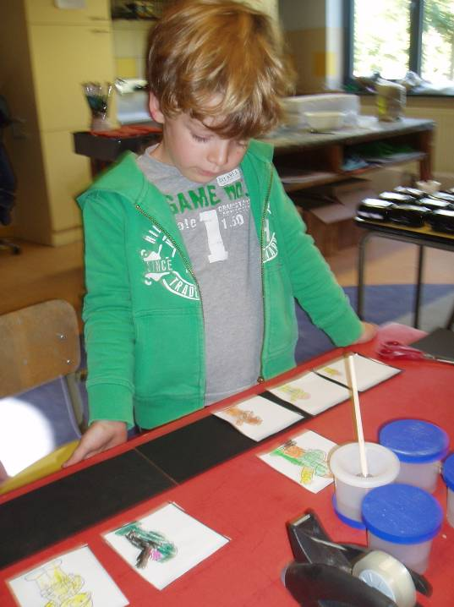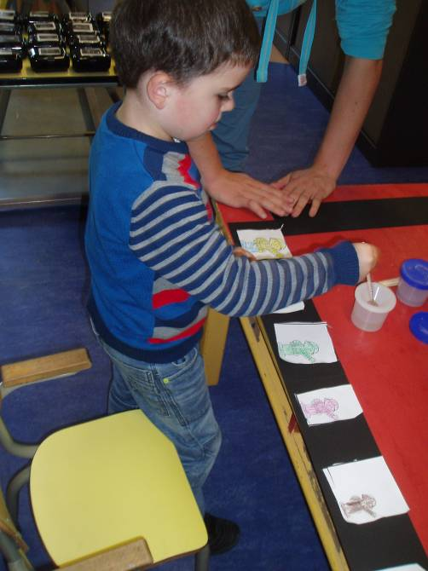

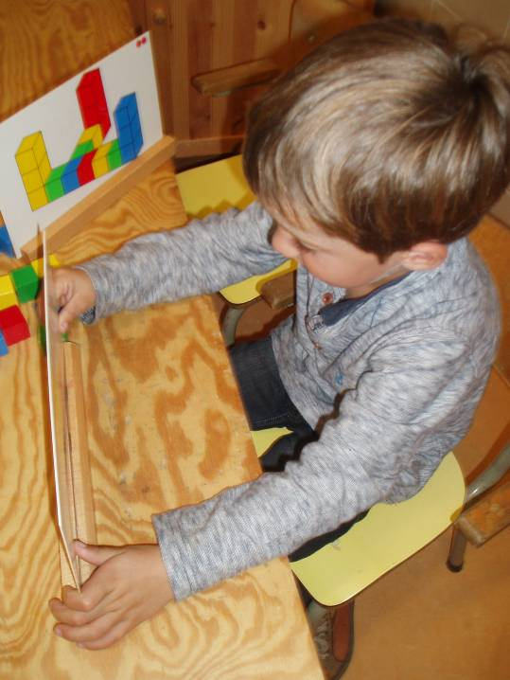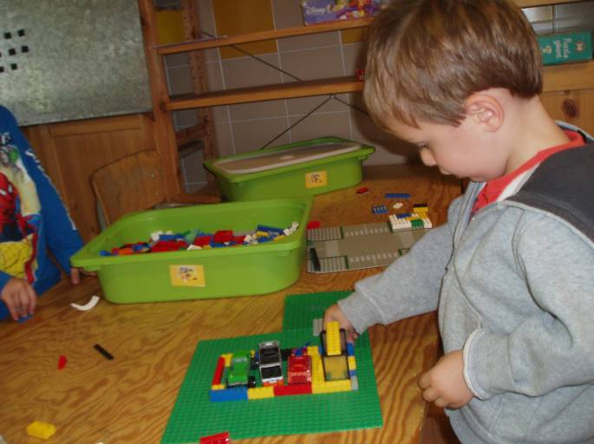

Woensdag:

We startten de dag met een leuk verhaal over hekselien en de drakenbaby’s. We gebruikten voor het eerst de kamishibai (verteltheater)
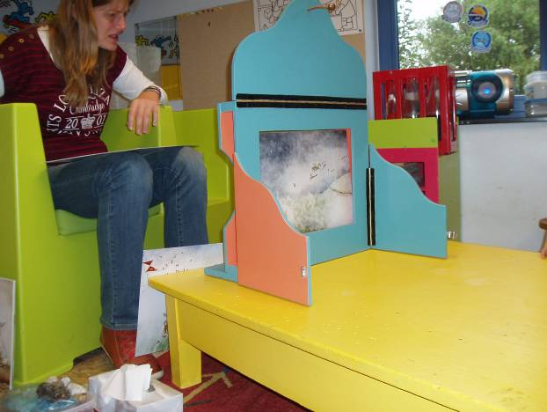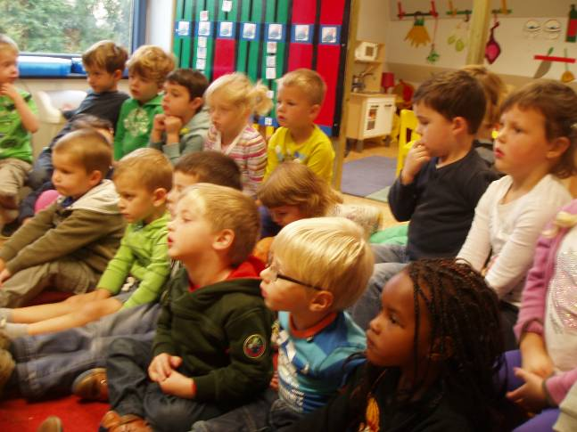

Daarna ging het richting Eva. Eerst verbruikten we heel wat energie om daarna tot rust te komen bij de relaxatie (geen foto’s wegens allemaal wazig…)
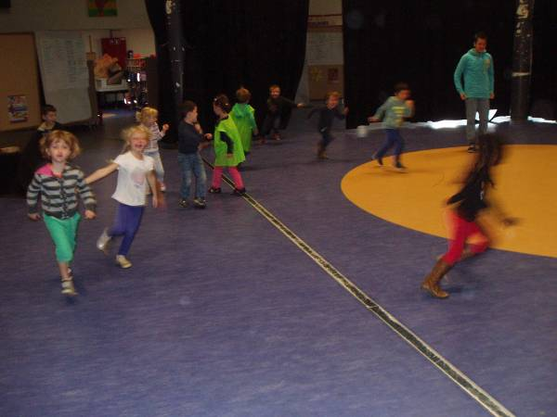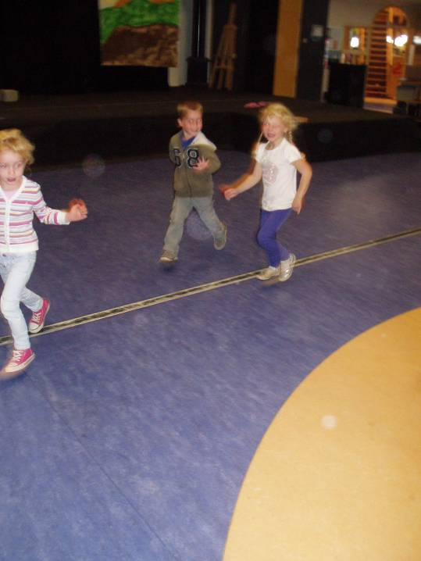
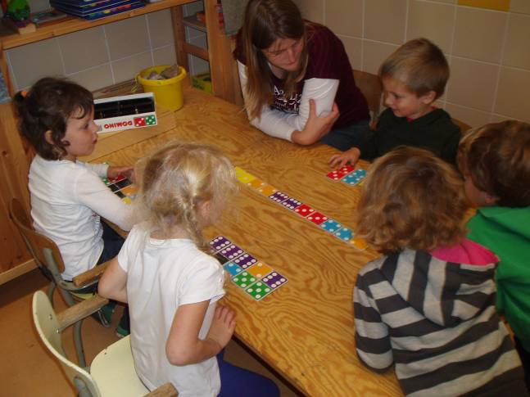Terwijl een groepje kindjes naar de relaxatie was, speelden we met enkele andere kindjes domino. Het lukte echt al zeer goed! Het enthousiasme was ook enorm!

Donderdag:

Donderdag werd een drukke dag! We kregen een werpspelletje in de klas. Bedoeling is om kleine steentje in een emmertje te gooien. Je moet wel achter lijn gaan staan voor je gooit! De laatste kinderen vertelden ook hun vrije tekst.

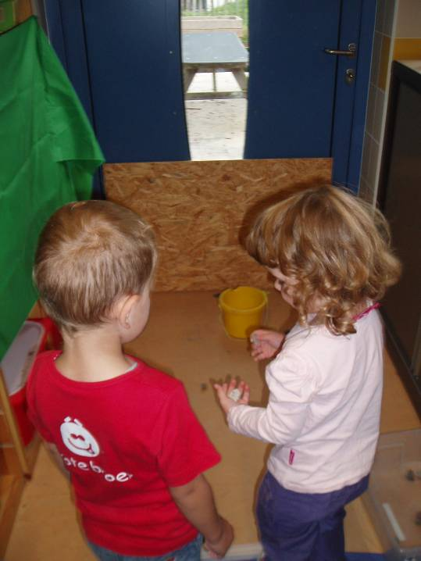
Tijd voor turnen! Hier proberen we onze bal te laten botsen en weer op te vangen.
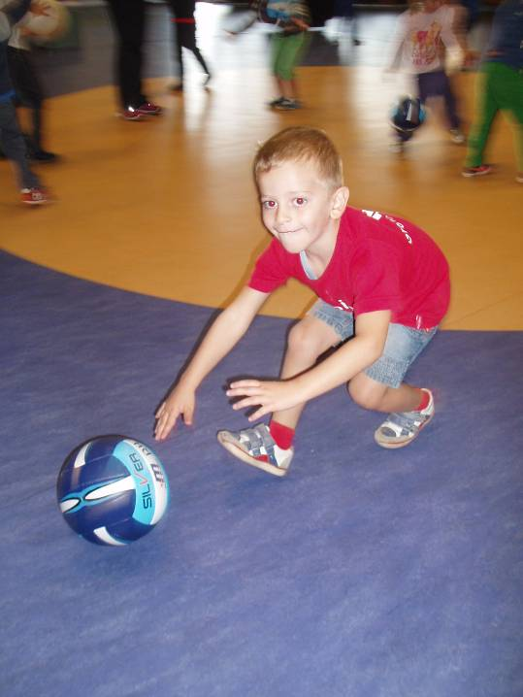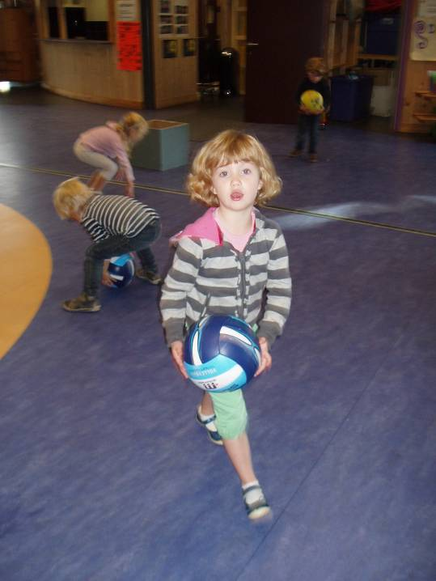
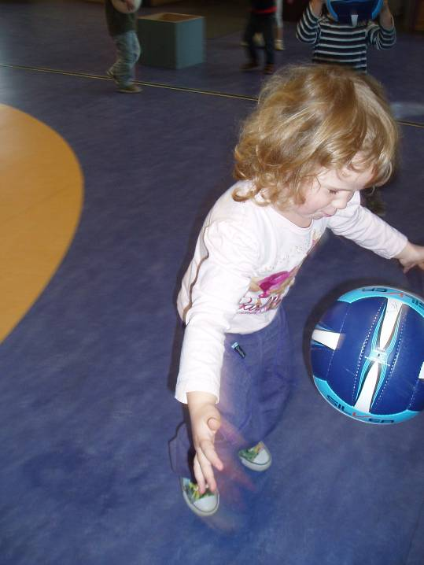

Na de speeltijd en ons stukje fruit was het tijd voor het grote werk! We versierden een theelichtje met stenen. Daarvoor moesten we eerst cement maken. We telden samen hoeveel potjes cementpoeder we nodig hadden en vulden aan met 2 bekertjes water. Aangezien het cement erg snel droogt, heb ik alles door elkaar geroerd. Daarna was het aan de kinderen om hun vooraf gemaakt gipspotje vol te plamuren met cement. We probeerden al het wit weg te stoppen. Daarna duwden we kiezelsteentjes in het cement. Vingers kruisen en hopen dat het lukt ☺ enthousiast zijn de kinderen wel!
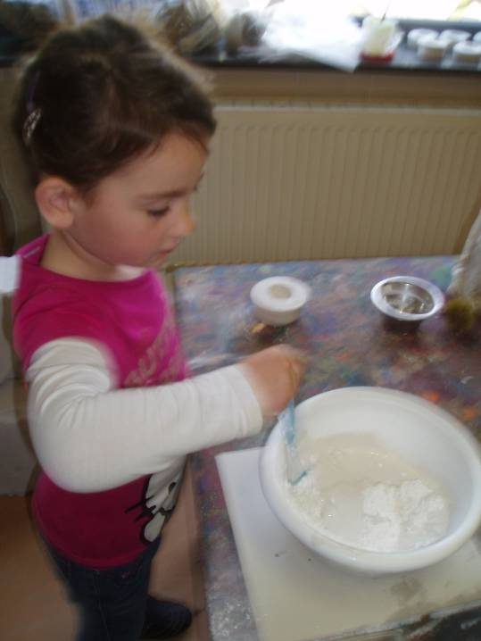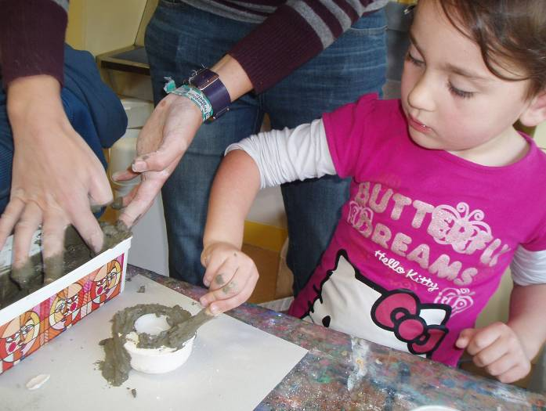
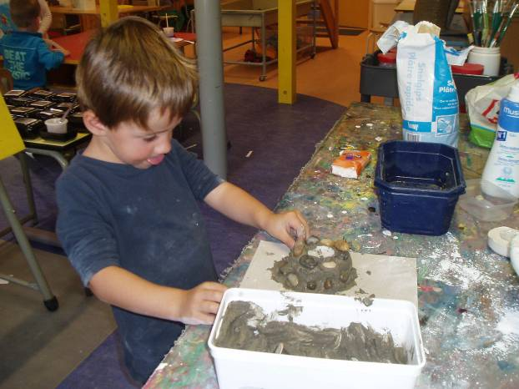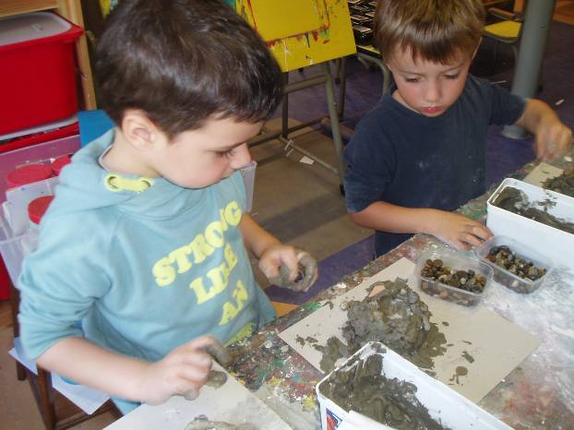
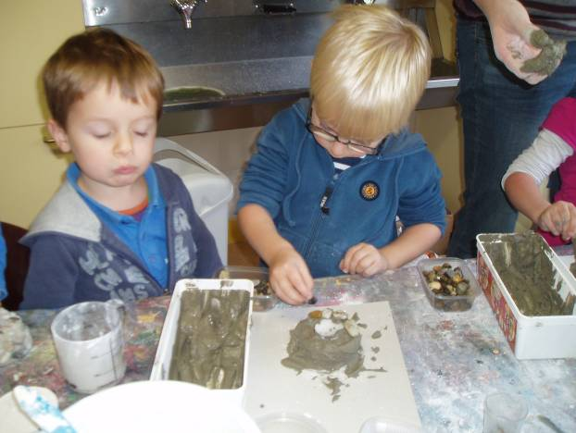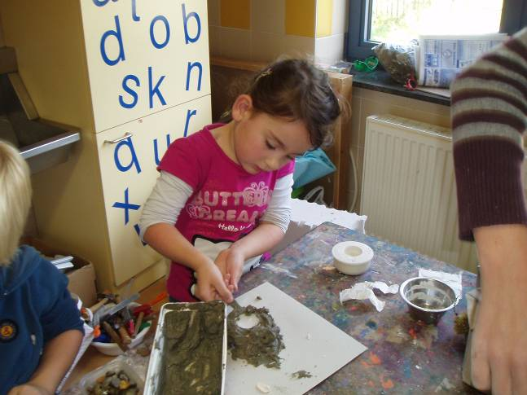
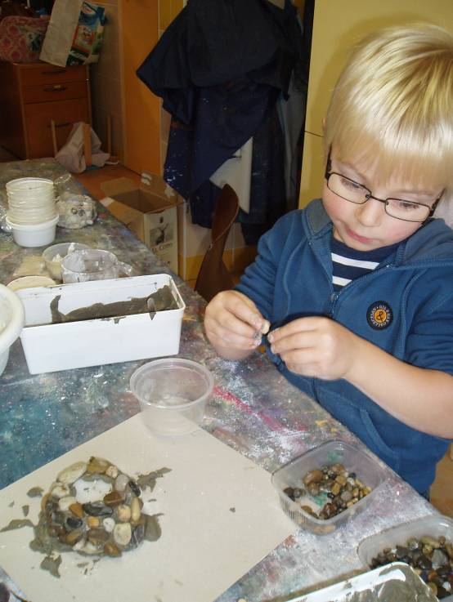

Na de middag kwam Max op bezoek. Hij was onder de indruk van onze klas. Max vond het raar dat zoveel kindjes zijn naam al kenden. We vertelden dat we al een verhaal over hem gehoord hadden. Max wilde dat verhaal ook wel eens horen. Dus vertelden we nog eens het verhaal van Max met de toverstenen.
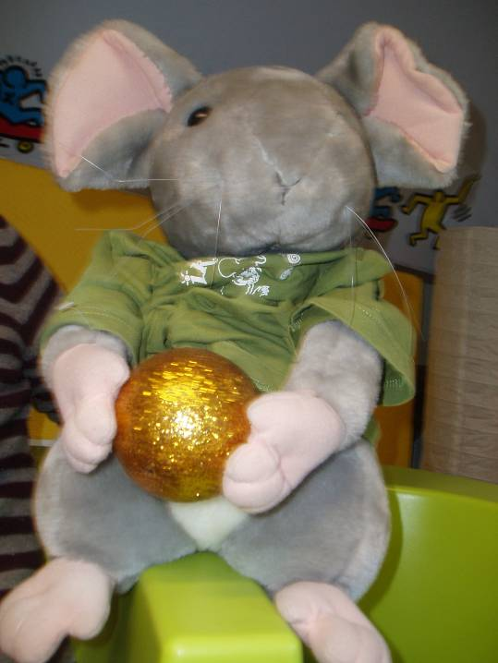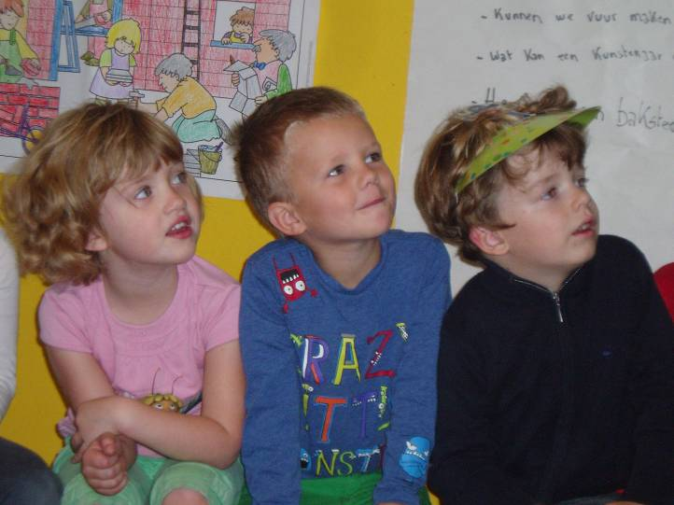

Het bleek dat Max een hele valies vol stenen bij had! Enkele stenen waren echte flonkerende toverstenen maar hij had ook andere bij!
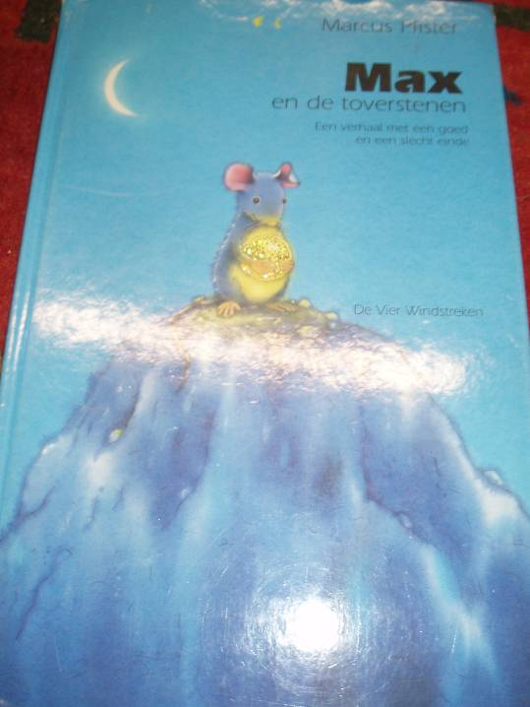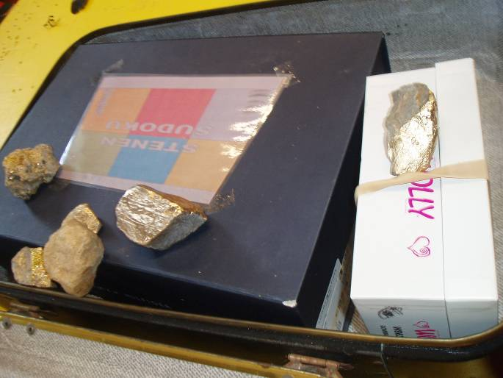
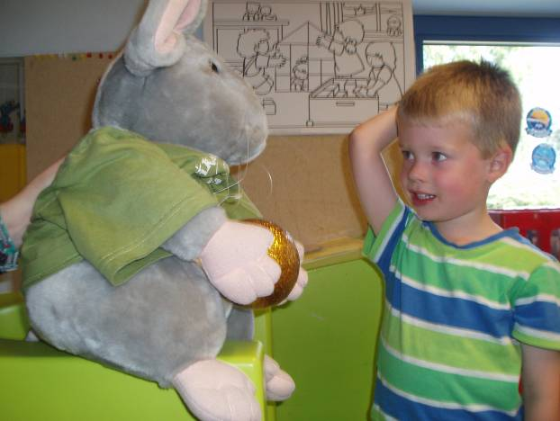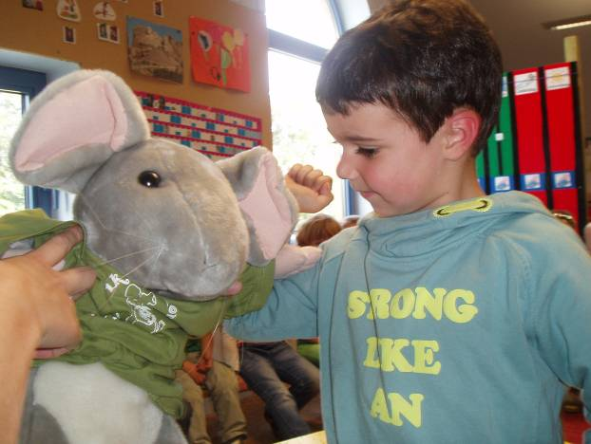

In één van de dozen in de koffer zat een stenensudoku. Dat spelletje speelt Max vaak thuis. Hij legde even uit hoe het moet (in elke rij en in elke kolom moet er van elk kleur 1 steen liggen). Op de witte vakjes moeten wij nadenken welke steen er hoort.
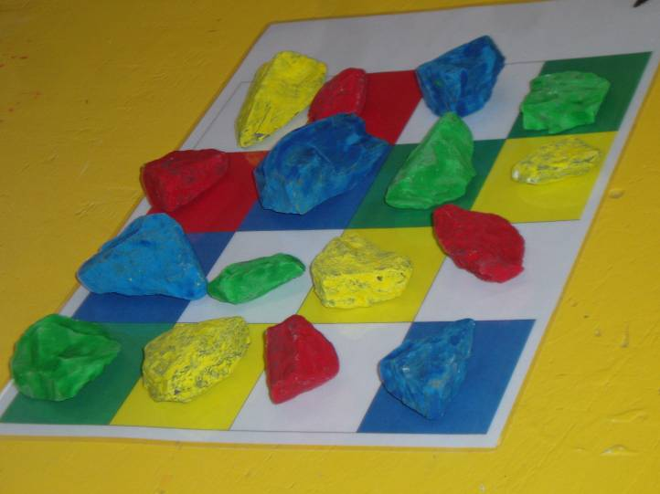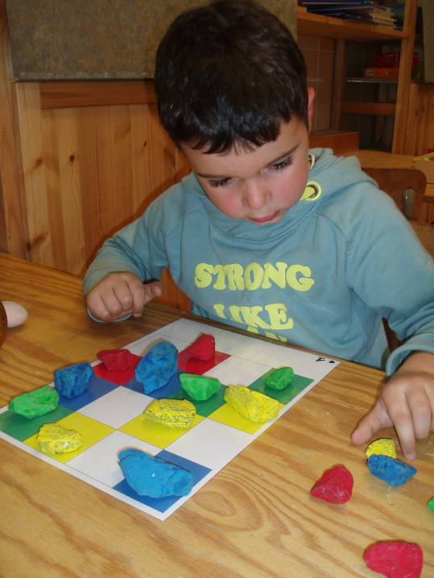
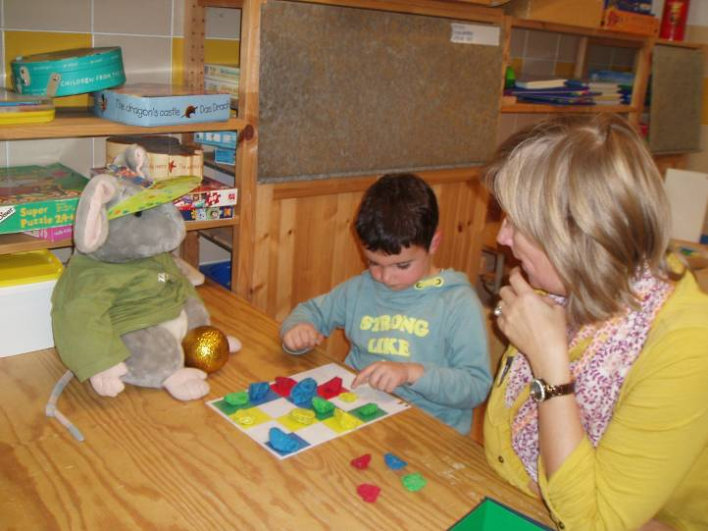Daarna konden we samen met nancy en Max sudoku spelen.
Ondertussen startte groep 2 met plamuren.

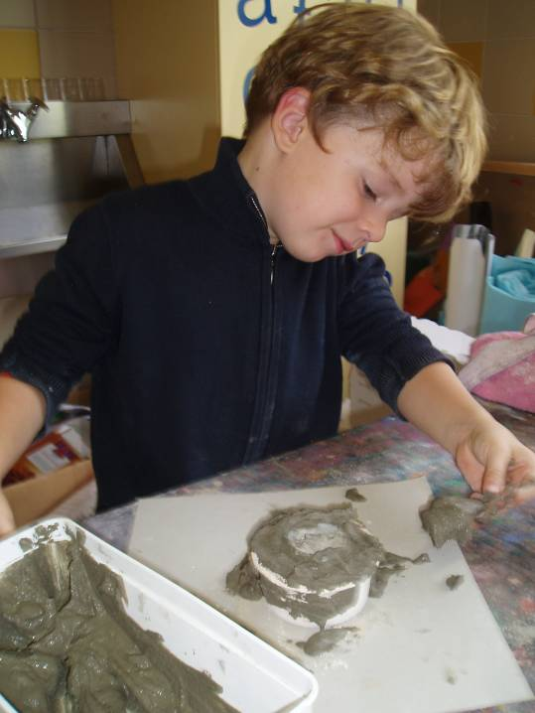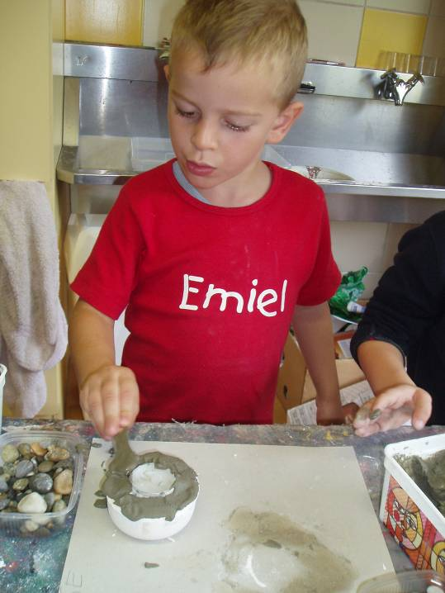
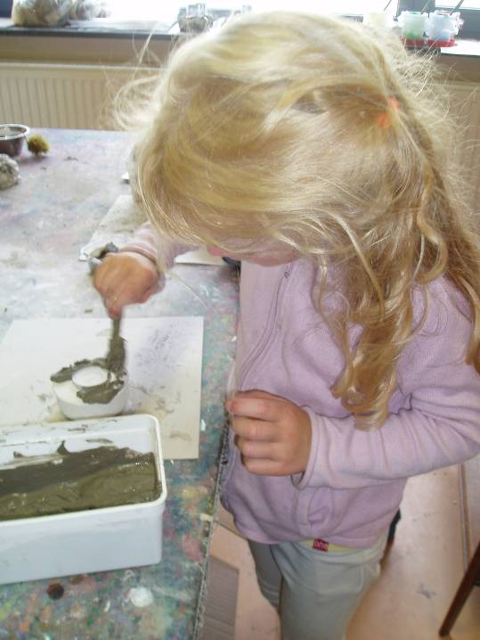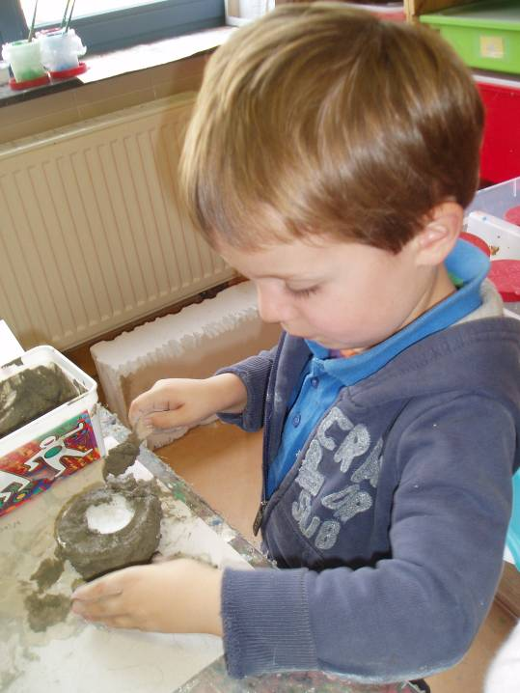

We kregen ook hulp van 2 kinderen van klas 6. Zij speelden met ons zakdoekje leggen, verstoppertje en nog een boel leuke spelletjes buiten.
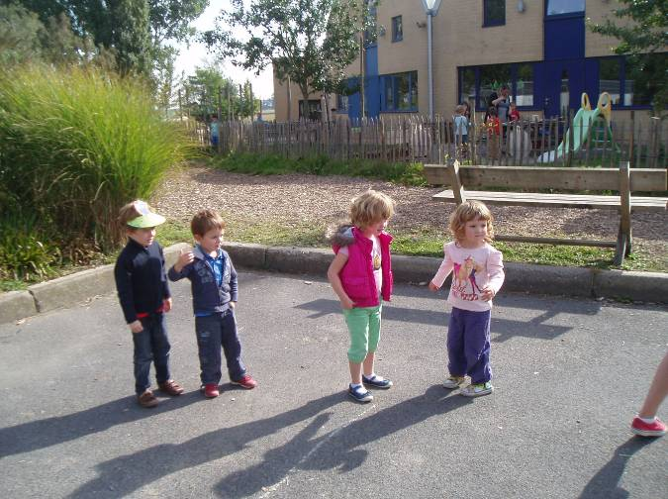

Vrijdag:

Deze morgen hebben we, na een superontvangst waarvoor erg veel dank!, in een sneltempo de theelichtjes verder gemaakt. Het supertempo is nodig wanneer je met snelcement werkt, hebben we gemerkt ☺. We werkten zo goed door dat ik vergat foto’s te nemen…
Na de inspanning volgde de ontspanning. We kregen ’s morgens enkele overheerlijke taarten waar we met veel plezier van smikkelden en smulden.
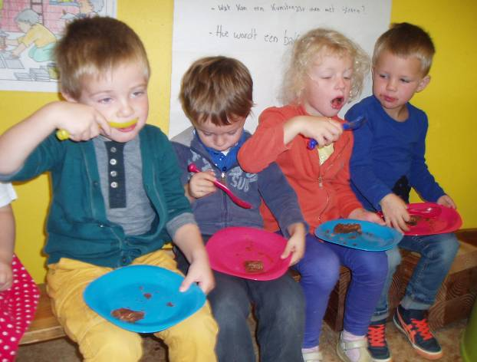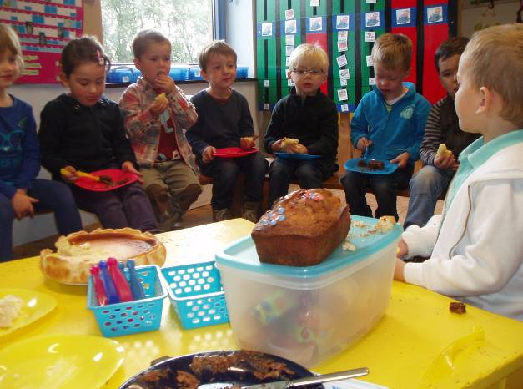
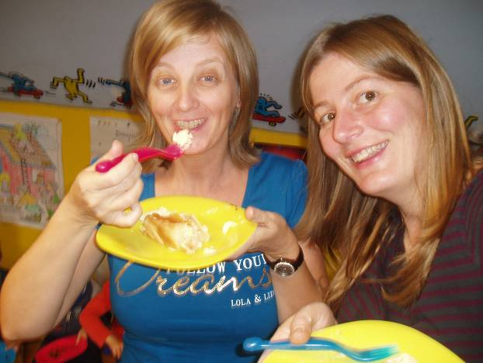 Bedankt aan iedereen!!!!!

Op een feest hoort muziek! Gien, Elena en Ashley plaatsten een danspasje ☺
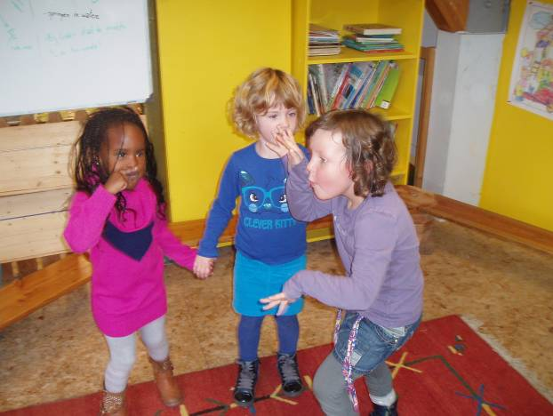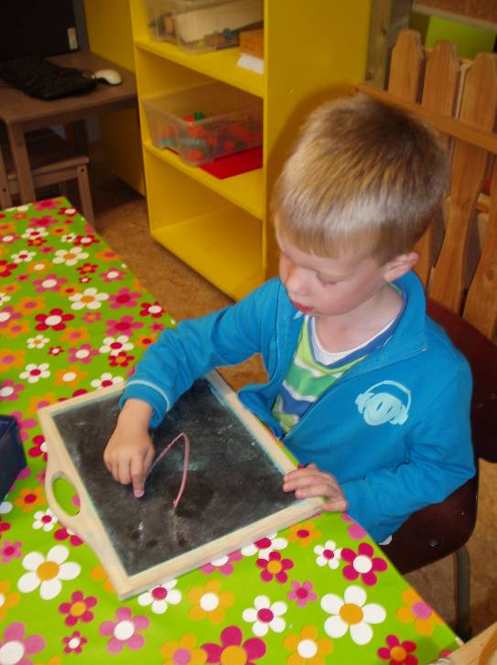

Na de middag kwam de kamishibai weer boven water. We vertellen een verhaal over klein konijntje en de grote groentetaart. Miel vond het alvast spannend!
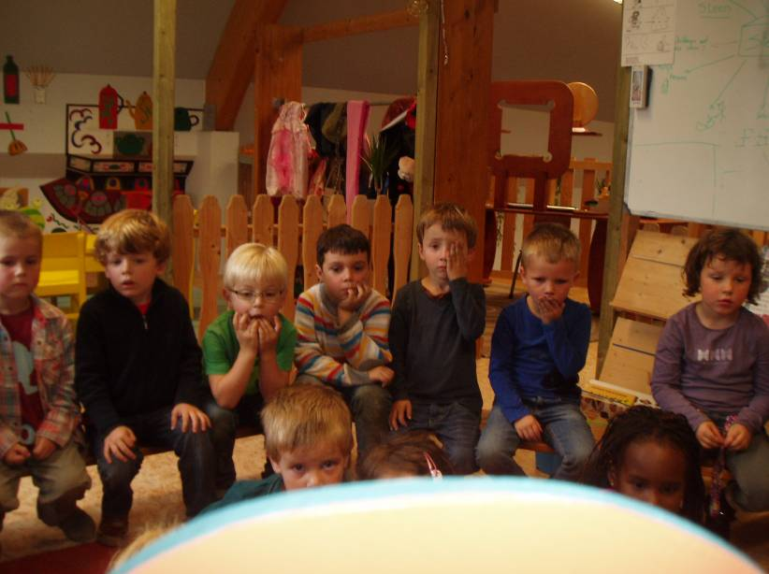

Eindelijk was de forumzaal vrij voor onze bewegingsactiviteit. We deden allerlei spelletjes met bakstenen.
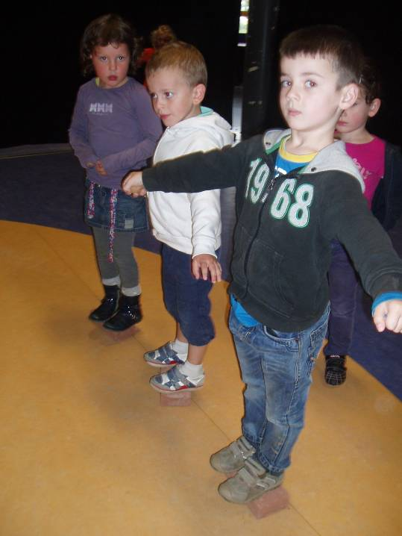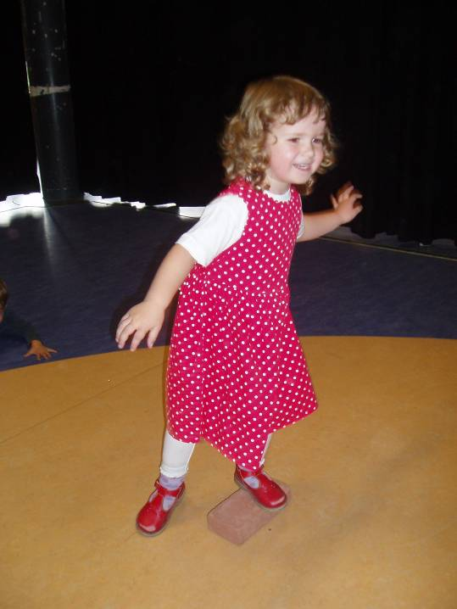
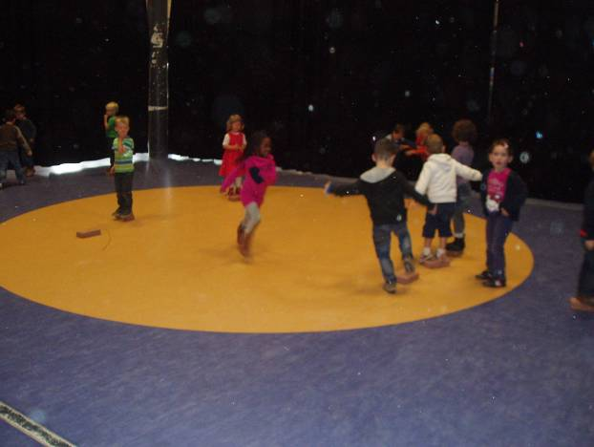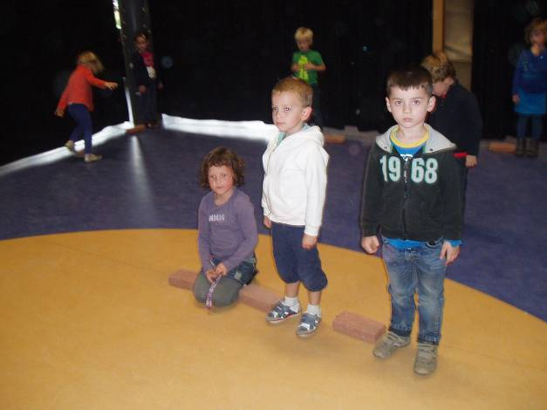
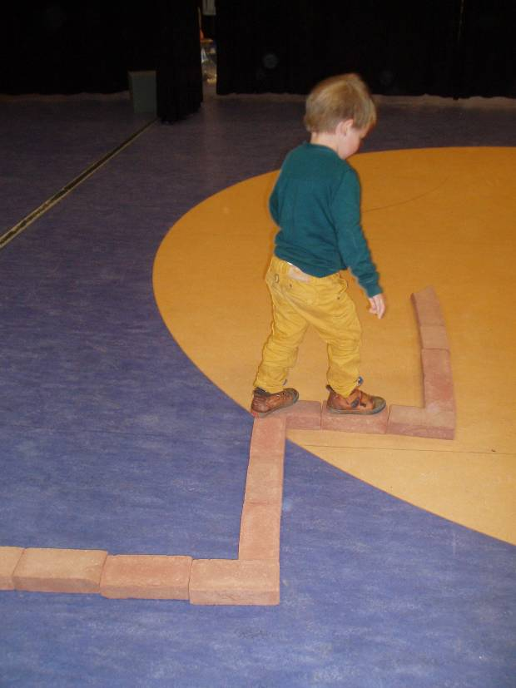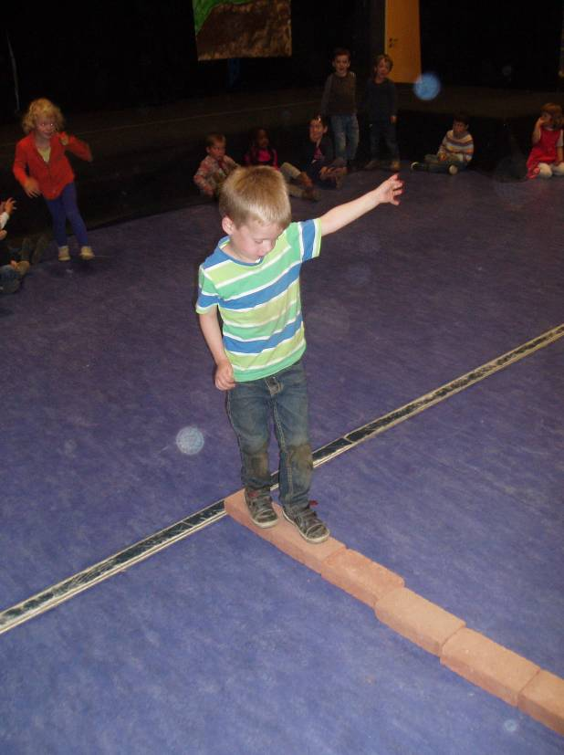
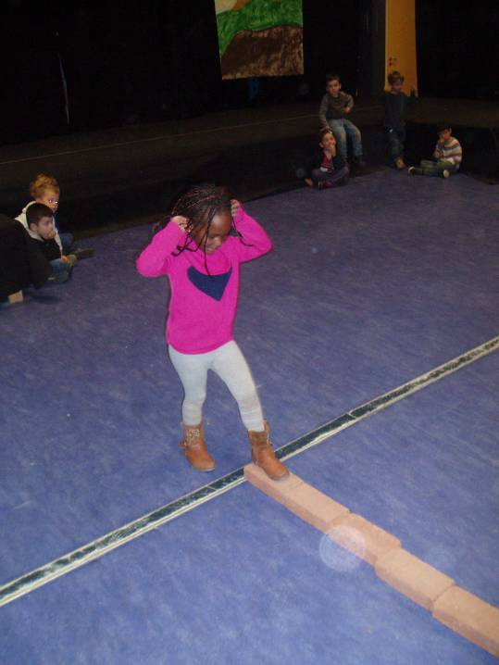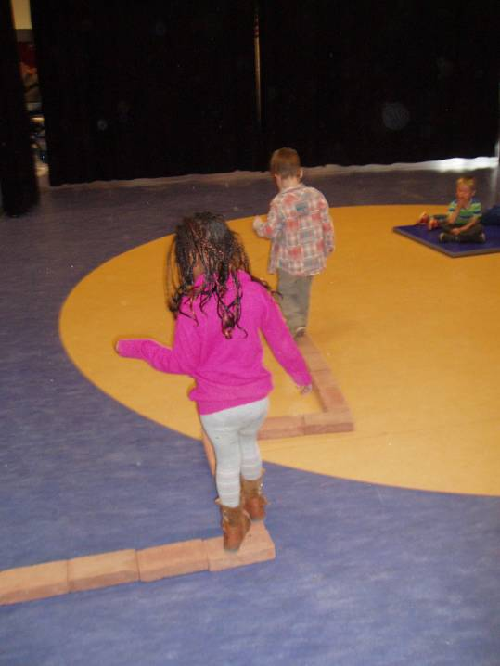
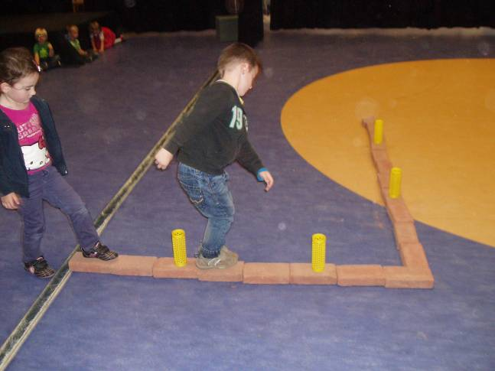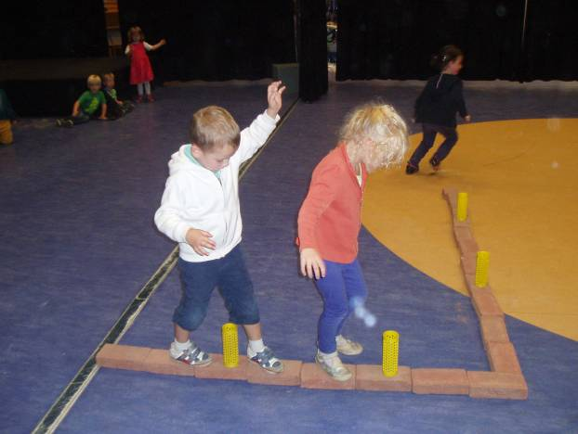

We wilden ook nog graag optreden op het forum. Helaas was de tijd om te oefenen wat kort. Vandaar proberen we er volgende week (na de tentoonstelling) een blitse voorstelling van te maken! Donderdag en vrijdag gaan volledig op aan het voorbereiden van de beide dagen. Hopelijk lukt het.
Ons project loopt op z’n laatste benen. Volgende week wil ik het enkel nog even hebben over vulkanen. Daar wachten de kinderen al even op. Donderdag en vrijdag bereiden we dan onze tentoonstelling voor. Daarmee sluiten we ons stenenproject af. Ik mag nu al stellen dat we erna rond het bos zullen werken. Er komen al heel wat noten en bolsters de klas binnen. Ik zie nog of er interesse is in tovenaars en heksen. Ik hou jullie zeker op de hoogte!

Ik wil jullie, samen met Nancy, nog super erg bedanken voor de heerlijke ontvangst deze morgen. Het deed echt deugd ☺.

Tot volgende week!
Groetjes,
Ilse

Agenda:

- maandag 14 oktober: naar het bos + bosatelier (info volgt nog)
- 15 oktober: zwemmen
- 28 oktober tot 03 november: herfstvakantie
- maandag 11 november: vrije dag
- 16 november: "speurreuzen" met een kinderfuif
- 4 december: de sint op bezoek
- 13-14 december: kerstmarkt
- 23 december tot 5 januari: kerstvakantie

Belangrijke mededelingen:

Vrijdag 11 oktober organiseert onze klas een stenententoonstelling. Ouders en/of grootouders kunnen een kijkje komen nemen in de klas waar we onze gemaakte spulletjes tentoonstellen. De tentoonstelling loopt van 14.30 u tot 15.00 u. Allen welkom!

